День открытых дверей: презентация новых профилизаций специальностей

Белорусский государственный университет транспорта 14 февраля 2026 года в 11:00 приглашает абитуриентов и их родителей на день открытых дверей, посвященный презентации новых профилизаций инженерных специальностей.

В рамках вступительной кампании 2026 года университет открывает набор на 4 новые профилизации инженерных специальностей:
🛤️ Профилизация «Инженерные технологии и системы управления путевыми объектами» специальности «Железнодорожный путь и путевое хозяйство»;
🚄 Профилизация «Инжиниринг автономного подвижного состава» специальности «Подвижной состав железнодорожного транспорта»;
🛣️ Профилизация «Строительство и управление техническим состоянием дорожной инфраструктуры» специальности «Строительство транспортных коммуникаций»;
📊 Профилизация «Цифровая логистика и транспортная аналитика» специальности «Транспортная логистика».

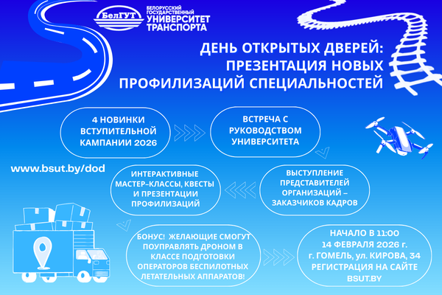

День открытых дверей начнется со встречи с руководством университета, ответственным секретарем приемной комиссии, а также представителями факультетов и кафедр, на которой абитуриенты узнают информацию о новинках вступительной кампании 2026 года. В рамках мероприятия пройдут выступления представителей организаций – заказчиков кадров, в ходе которых абитуриенты узнают о перспективах трудоустройства и преимуществах заключения целевого договора.
Программа дня открытых дверей продолжится работой секций по каждой новой профилизации специальности.
🛤️ Знакомство с профилизацией «Инженерные технологии и системы управления путевыми объектами» состоится в формате квеста «Железная дорога: новый уровень», который включает три тематические зоны: «Цифровой путь», «Информационная модель», «Геодезия».
🚄 В рамках презентации профилизации «Инжиниринг автономного подвижного состава» в учебных лабораториях пройдут мастер-классы «3D–моделирование элементов транспортных средств» и «Микропроцессорные системы управления автономного подвижного состава».
🛣️ Насыщенная программа ожидает абитуриентов профилизации «Строительство и управление техническим состоянием дорожной инфраструктуры», в рамках которой они погрузятся в цикл реализации строительного проекта: от разработки чертежа до возведения дороги и взлетно-посадочной полосы. Также абитуриенты смогут посетить мастер-классы «Цифровое будущее автомобильных дорог и аэродромов» и «Мир инновационных идей и уникальных разработок».
📊 Протестировать свои способности и определить склонность к будущей профессии по профилизации «Цифровая логистика и транспортная аналитика» абитуриенты смогут на мастер-классе «Цифровая логистика: доставим вовремя и с улыбкой».

⚡️ Бонус! В завершение презентации новинок вступительной кампании 2026 года желающие смогут поуправлять дроном в классе подготовки операторов беспилотных летательных аппаратов.

📅 Дата: 14 февраля 2026 года
🕒 Время: 11:00
📍 Место: Белорусский государственный университет транспорта, г. Гомель, ул. Кирова, 34 (вход со стороны ул. Комсомольской)

❗️Для участия в дне открытых дверей необходимо пройти регистрацию по ссылке.

Не упустите возможность познакомиться с новыми профилизациями специальностей и определиться с будущей профессией!

Контактная информация:
Телефоны:
+375 44 588-48-08 (Viber, Telegram)
+375 232 95-28-02
+375 232 31-55-04
E-mail: proforg@bsut.by

